**硬件验证实验三 数字调制与解调实验**

**实验目的：**

1、掌握二进制数字调相的调制与解调原理。

2、理解相位模糊现象及其解决方法。

**实验仪器：**

实验箱、示波器。

**实验内容：**

* 2PSK调制与解调信号观测：

1、用鼠标在实验箱主控平台界面依次点击“实验项目→通信原理实验→数字调制解调实验→PSK调制解调”，按照主控平台显示的系统框图连接信号线。点击“载波频率”设置载波频率为1024KHz，点击“基带设置”选择“16比特，基带时钟频率512K”，通过拨码开关设置原始信息码组为“11100100，11100100”，点击页面下方的“设置”然后关闭基带设置页面。

2、用示波器同时观测原始基带信号测试点“4P5”和已调信号测试点“5P1”（示波器扫描周期为2μs，电压档位2V，以测试点“4P5”所连接的通道进行同步），利用示波器的“RUN/STOP”键锁定并记录至少一个周期的原始基带信号和与之对应的已调信号波形（8bit）。

3、点击“基带设置”将基带时钟频率改为“2K”，用示波器同时观测原始基带信号测试点“4P5”和解调恢复信号测试点“5P6”（示波器扫描周期为500μs，电压档位2V，以测试点“4P5”所连接的通道进行同步），***注意：如果解调恢复信号测试点“5P6”没有信号，可以依次点击解调框图中的两个“乘法器”，当点中与发送端原始载波匹配的乘法器时该测试点即可正常输出信号。***利用示波器的“RUN/STOP”键锁定并记录至少一个周期的原始基带信号和与之对应的解调恢复信号波形（8bit）。

4、解除示波器波形的锁定状态，点击“VCO”然后再次利用示波器的“RUN/STOP”键锁定并记录至少一个周期的原始基带信号和与之对应的解调恢复信号波形（8bit），分析并说明解调恢复信号的变化及原因。

* 2DPSK调制与解调信号观测：

1、关闭“PSK调制解调”界面，用鼠标在实验箱主控平台界面依次点击“数字调制解调实验→DPSK调制解调”，按照主控平台显示的系统框图连接信号线。点击“载波频率” 设置载波频率为1024KHz，点击“基带设置” 选择“16比特，基带时钟频率512K”，通过拨码开关设置原始信息码组为“11100100，11100100”，点击页面下方的“设置”然后关闭基带设置页面。

2、用示波器同时观测原始基带信号测试点“4P5”和已调信号测试点“5P1”（示波器扫描周期为2μs，电压档位2V，以测试点“4P5”所连接的通道进行同步），利用示波器的“RUN/STOP”键锁定并记录至少一个周期的原始基带信号和与之对应的已调信号波形（8bit）。

3、点击“基带设置”将基带时钟频率改为“2K”，用示波器同时观测原始基带信号测试点“4P5”和相对码解调恢复信号测试点“5P2”（示波器扫描周期为500μs，电压档位2V，以测试点“4P5”所连接的通道进行同步），***注意：如果相对码解调恢复信号测试点“5P2”没有信号，可以依次点击解调框图中的两个“乘法器”，当点中与发送端原始载波匹配的乘法器时该测试点即可正常输出信号。***利用示波器的“RUN/STOP”键锁定并记录至少一个周期的原始基带信号和与之对应的相对码解调恢复信号波形（8bit）。

4、解除示波器波形的锁定状态，点击“VCO”然后再次利用示波器的“RUN/STOP”键锁定并记录至少一个周期的原始基带信号和与之对应的相对码解调恢复信号波形（8bit），分析并说明相对码解调恢复信号的变化及原因。

5、用示波器同时观测原始基带信号测试点“4P5”和解调恢复信号测试点“5P6”（示波器扫描周期为500μs，电压档位2V，以测试点“4P5”所连接的通道进行同步），***注意：如果解调恢复信号测试点“5P6”没有信号，可以依次点击解调框图中的两个“乘法器”，当点中与发送端原始载波匹配的乘法器时该测试点即可正常输出信号。***利用示波器的“RUN/STOP”键锁定并记录至少一个周期的原始基带信号和与之对应的解调恢复信号波形（8bit）。

6、解除示波器波形的锁定状态，点击“VCO”然后再次利用示波器的“RUN/STOP”键锁定并记录至少一个周期的原始基带信号和与之对应的解调恢复信号波形（8bit），分析并说明本系统是如何克服相位模糊现象的。

**实验记录与分析：**

* 2PSK调制与解调信号观测：

1、设置原始信息码组为“11100100”，载波频率为1024KHz，基带时钟频率为512KHz，利用示波器的“RUN/STOP”键锁定并记录至少一个周期原始基带信号和对应已调信号的波形（8bit）。

2、将基带时钟频率改为“2K”，利用示波器的“RUN/STOP”键锁定并记录至少一个周期原始基带信号和对应解调恢复信号的波形（8bit）；解除示波器的锁定状态，点击“VCO”然后再次利用示波器的“RUN/STOP”键锁定并记录至少一个周期解调恢复信号的波形（8bit）。

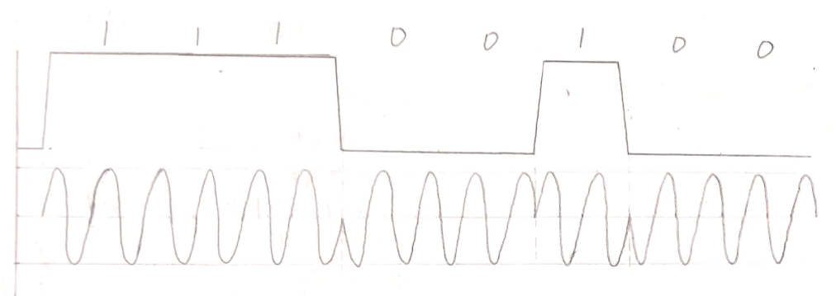 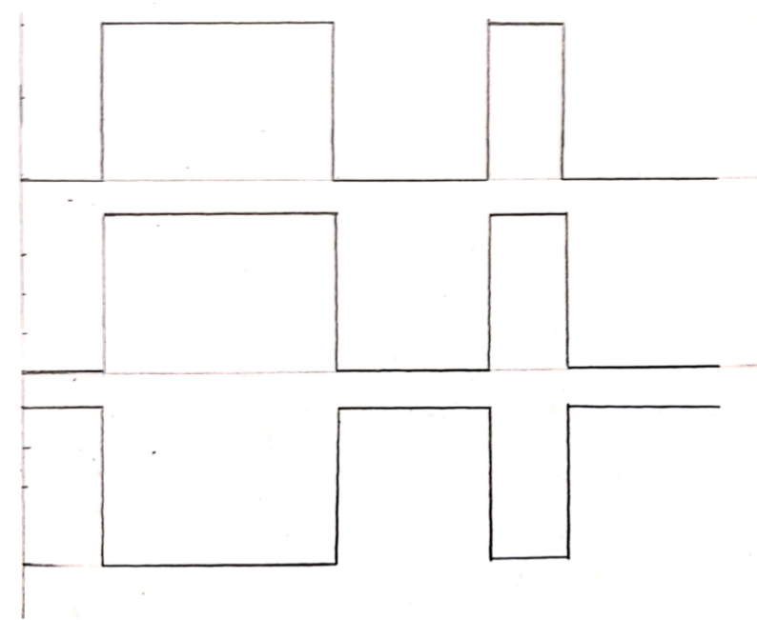

* 分析与结论：说明解调恢复信号的变化及原因。

点击“VCO”后，解调恢复信号出现反相。这是因为2PSK信号具有“倒Π现象”，在2PSK信号的载波恢复过程中存在着180°的相位模糊，即恢复的本地载波与所需相干载波可能相同,也可能相反,这种相位关系的不确定性将会造成解调出的数字基带信号与发送的基带信号相反。

* 2DPSK调制与解调信号观测：

1、设置原始信息码组为“11100100”，载波频率为1024KHz，基带时钟频率为512KHz，利用示波器的“RUN/STOP”键锁定并记录至少一个周期原始基带信号和对应已调信号的波形（8bit）。

2、将基带时钟频率改为“2K”，利用示波器的“RUN/STOP”键锁定并记录至少一个周期原始基带信号和对应相对码解调恢复信号的波形（8bit）；解除示波器的锁定状态，点击“VCO”然后再次利用示波器的“RUN/STOP”键锁定并记录至少一个周期相对码解调恢复信号的波形（8bit）。

3、利用示波器的“RUN/STOP”键锁定并记录至少一个周期原始基带信号和对应解调恢复信号的波形（8bit）；解除示波器的锁定状态，点击“VCO”然后再次利用示波器的“RUN/STOP”键锁定并记录至少一个周期解调恢复信号的波形（8bit）。

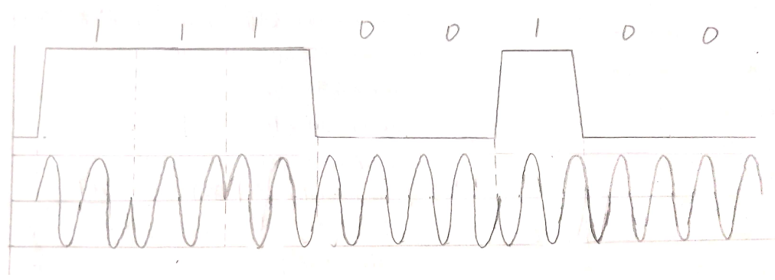 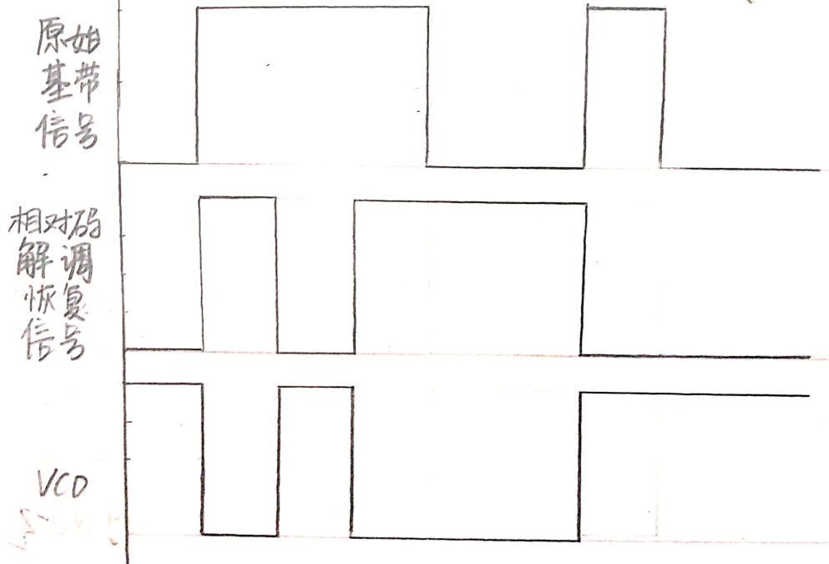 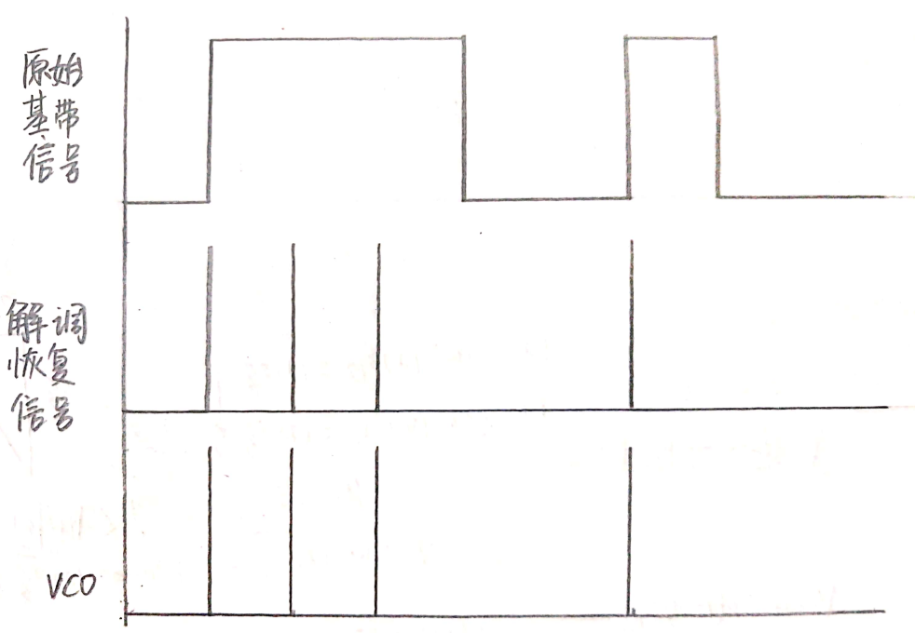

* 分析与结论：说明相对码解调恢复信号的变化及原因，分析并说明本系统是如何克服相位模糊现象的。

相对码解调恢复信号是原始基带信号的差分编码波形，都采取了模2运算，波形不同的原因是参考电平不同，点击“VCO”后，参考电平由低电平变为高电平，因此呈现相反的波形。

2DPSK系统之所能克服相位模糊现象，是因为在发端将绝对码变为了相对码，在收端又将相对码变为绝对码，载波相位模糊可使解调出来的相对码有两种相反的状态，但它们对应的绝对码是相同的。

**实验成绩评定表**

|  |  |  |  |  |  |  |  |  |
| --- | --- | --- | --- | --- | --- | --- | --- | --- |
| **出勤**  **情况** | **准时到课** | **迟到** | | **缺勤** | **请假** | **补实验安排** | | |
|  |  | |  |  |  | | |
| **学习**  **态度** | **认真听讲**  **详细记录** | | **态度一般**  **记录不全面** | | **态度不认真**  **看手机、聊天** | | | **态度恶劣**  **扰乱课堂秩序** |
|  | |  | |  | | |  |
| **实验**  **操作** | **准备充分、操作熟练**  **能够独立完成实验** | | | **准备不足、操作一般**  **需人帮助完成实验** | | | **未做准备、操作能力差**  **抄袭他人劳动成果** | |
|  | | |  | | |  | |
| **实验**  **记录** | **记录完整**  **数据准确** | | **记录较完整**  **无严重错误** | | **记录不完整**  **数据错漏频出** | | | **记录严重缺失**  **或存在重大错误** |
|  | |  | |  | | |  |
| **实验**  **分析** | **分析全面**  **结论正确** | | **分析较全面**  **结论基本正确** | | **分析不够全面**  **结论无严重错误** | | | **分析严重缺失**  **或存在重大错误** |
|  | |  | |  | | |  |
| **实验成绩** | | |  | | | | | |